Question Sociétale : Comment réduire la consommation de ressources naturelles en optimisant la quantité de matière utilisée dans les systèmes ?

Partie 1 : Modélisation du problème :
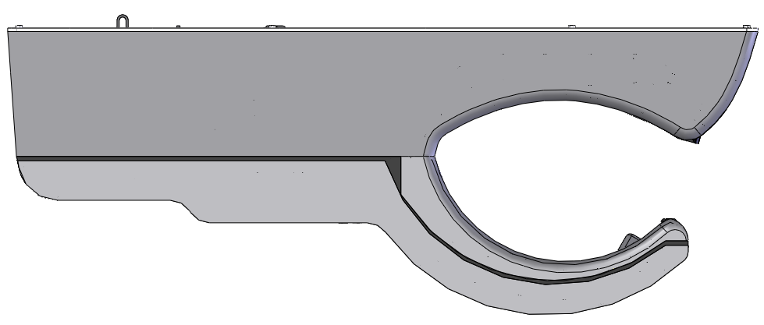
G
A
B
$$∆_{\vec{A_{2/1}}}$$
Mur 0
Vandale 1
Airblade 2
$$\vec{G_{terre/1}}$$
Ech. : 1 cm = 200 N
$$\vec{x}$$
$$\vec{y}$$

- Isoler le vandale 1 et effectuer le BAME ci-dessous :

Action | Pt. d’appli. | Direction | Sens | Norme

- Effectuer la résolution graphique sur le schéma ci-dessus et en déduire la norme de $\vec{A_{2/1}}$:

$\left\|\vec{A_{2/1}}\right\|$ =

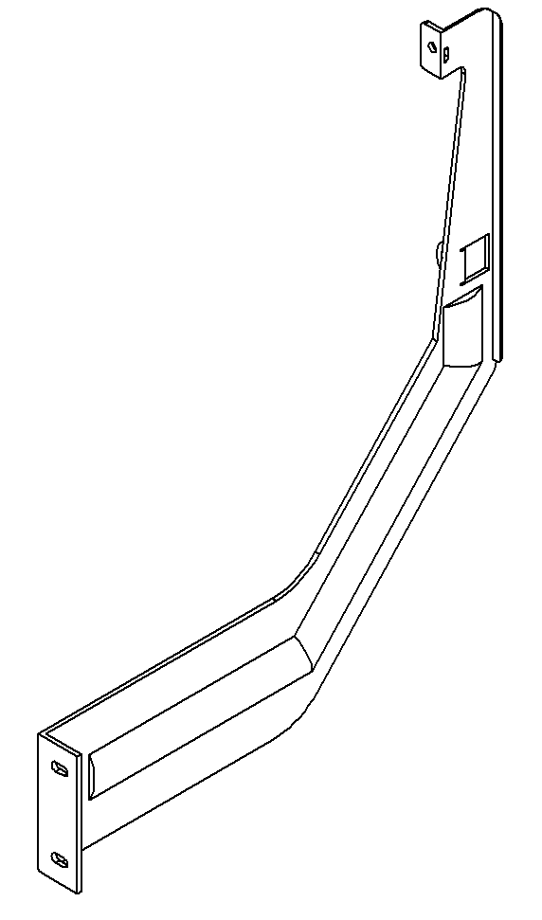
- Conclusion sur l’effort appliqué sur une équerre et représentation en 3D ci-dessous :

Partie 2 : Simulation de la résistance de l'équerre :
- Limite élastique du matériau sélectionné en Mpa (N/mm2) :

$σ_{max}$ =

- Différence entre une déformation élastique et une déformation plastique :

- Conclusion quand à la résistance de l'équerre :

- Entourer la (les) zone(s) les plus fortement sollicitées :

Partie 3 : Recherche de solutions :
- Proposer au moins 2 autres solutions que l’augmentation de l’épaisseur qui permettront à l'équerre de rester dans le domaine élastique de déformation :

- Conclusion sur la validité de la solution apportée :

- Etude du coefficient de sécurité :

Epaisseur (mm) | 2 | 2.2 | 2.4 | 2.6 | 2.8 | 3
Contrainte max (Mpa)
Coef. Sécurité

